Тема: Красоту нужно уметь замечать.

Цели: Дать понятие о том, что красота всюду вокруг нас, бывает яркой и неброской. Учить детей любоваться красотой. Развивать творческое воображение, наблюдательность, эстетический вкус. Формировать навыки работы красками.
Зрительный ряд: изображения природных украшений, изображения цветов, заранее нарисованная корзина, презентация по теме урока, видеофрагмент, (нарисованный гость) «Мастер Украшения».
Для учащихся: альбомы, краски и кисти, клей и ножницы.
Музыкальное сопровождение: «Вальс цветов» из оперы «Щелкунчик»
Методы ведения: беседа, демонстрация трудового приема, коллективная работа учащихся

Ход урока:
1. Организационный момент
2. Беседа о красоте
Тема сегодняшнего урока звучит так «Красоту нужно уметь замечать», цель наша познакомиться, и учиться замечать красоту, которая бывает яркой и неброской, учиться любоваться ею.
Сегодня на уроке мы будем беседовать о красоте, которую мы встречаем каждый день на улице, прогулке, дома, но не всегда ее замечаем, а она всюду вокруг нас.
В окружающем мире мы встречаем много красивых предметов, явлений. Их подарила нам природа. Только надо учиться видеть эту красоту. И сейчас нам поможет увидеть эту красоту наш гость, который пришел сегодня к нам на урок, и зовут этого гостя «Мастер – Украшения» (демонстрация гостя) он поможет нам рассмотреть красоту, которую мы с вами иногда не замечаем. Он принес слайды, на которых запечатлена невидимая красота. Посмотрите, как природа умеет себя украшать.
3. Демонстрация природных украшений мультимедийный проектор.
1 слайд: Вспомни снежинки. Они хрупки и изящны. И ни один узор в них не повторяется!
- слайд: Сосульки, как хрустальные подвески, украшают наши дома зимой.
3 слайд: Морозные узоры на стекле тоже похожи на украшения. Они напоминают сказочные деревья, цветы.
4 слайд: В глубинах океана живут удивительные рыбы. Природа украсила их ярко и пестро, у них разные хвосты и плавники, а рисунок чешуи похож на узор.
5 -6 слайд: А как много украшений в лесу! Природа щедро украсила листья, цветы и многих лесных жителей. Красотой их нарядов не налюбоваться!
7 слайд: А вы видели в лесу паутинки? В их нежных нитях можно увидеть листочки, капли дождя или росу. Паутинки тоже украшение леса.
Но сегодня урок у нас необычный, но прежде чем вы узнаете что мы будем изображать (рисовать), и с какой красотой ближе познакомимся вам предстоит отгадать загадки:
На поляне у реки
Гордо держат стебельки,
Как фарфоровые чашки
Белоснежные (ромашки)

Ветка в грозди разодета
Фиолетового цвета
Это в весенний день
Расцвела в саду (сирень)

Вот шершавый стебелек,
В середине уголек
Лепестки блестят как лак
Распустился красный (мак)

- О чем были наши загадки? (о цветах)
-А все ли цветы одинаковы? Нет, каждый цветок имеет свой наряд. У каждого цветка свое лицо и свои чудесные украшения. Природа не поскупилась на щедрость, создав, такую чудную гармонию.
8-30 слайды:
Цветы украшают все наши праздники, все события нашей жизни. Когда смотришь на цветы, и на душе становится радостно. Цветы бывают разные: большие (перечислить) и маленькие, могут иметь светлые (желтые, оранжевые) и темные (фиолетовые, синие) цвета, а могут быть и пестрыми состоять из двух цветов. Цветочек состоит из лепесточков и тычинок, лепестки могут быть как иголочки острые, похожими на листики, иметь ровные скругленные края, или же быть ребристыми. Цветки часто имеют яркую окраску, запах, что привлекает животных-опылителей (птиц, насекомых), питающихся нектаром и пыльцой. Растения с цветками разнообразной окраски и красивой формы используют для декоративного оформления помещений, садов, парков.
Как удивительно украшены цветы. Да и сами они украшение Земли. Посмотрите, как красиво цветы распускаются (демонстрация видеофрагмента).
Ребята, что-то наш гость немного загрустил, глядя на эти украшения природы, когда он шел к нам в гости он нес красивый букет цветов в корзине, и по пути всем встречным раздавал цветы, и в итоге корзина оказалась пустой, поэтому он загрустил, что не смог донести эту красоту до нас. Ребята, а если мы с вами нарисуем, вырежем и приклеим в корзину цветы, может мы, сможем ему как-нибудь помочь? Если каждый нарисует по цветку и вложит в корзину свой чудо-цветок, то она будет снова полной.
Физминутка
Спал цветок и вдруг проснулся (туловище влево, вправо)
Больше спать не захотел (Туловище вперед, назад)
Шевельнулся, потянулся (руки вверх потянуться)
Взвился вверх и полетел (руки вверх, влево, вправо)
Солнце утром лишь проснется,
Бабочка кружит и вьется (покружиться)
4. Демонстрация трудового приема: напомнить приемы работы с красками, и изобразить на заранее приготовленном чистом листочке колокольчик, ромашку, тюльпан красками без предварительной прорисовки карандашом.
5. Закрепление материала:
На столах у вас лежат красивые краски и альбомы, вам, чтобы помочь художнику надо нарисовать цветочки, вырезать их и приклеить в корзину к «Мастеру Украшения», букет должен быть яркий, красивый, немного сказочный, и чтобы, глядя на него у всех присутствующих, поднялось настроение и у нашего гостя тоже.
6. Самостоятельная работа учащихся музыкальное сопровождение работы («Вальс цветов» из оперы «Щелкунчик»)
в конце работы учащиеся подходят и приклеивают свой цветок в корзину
7. Итог работы
Молодцы! Положите кисточки и ножницы на стол и внимательно посмотрите на наш букет, эту замечательную корзину с цветами мы создавали всем классом: каждый вложил в нее свои чудо - цветочки. Посмотрите внимательно на корзину.
- Скажите, какой букет у нас получился? (большой сказочный радостный и светлый, красивый)
- О чем мы с вами сегодня на уроке говорили? (о красоте)
- Где можно встретить красоту? (везде)
- Какого цвета больше в нашем букете, светлого или темного? Проанализировать совместную работу учащихся.
Хорошо. И наш гость как будто повеселел. Молодцы! На память о нашей сегодняшней встрече я и «Мастер Украшения» подарим вам эту корзину с цветами.
Убрать столы.
Урок окончен. До свидания.
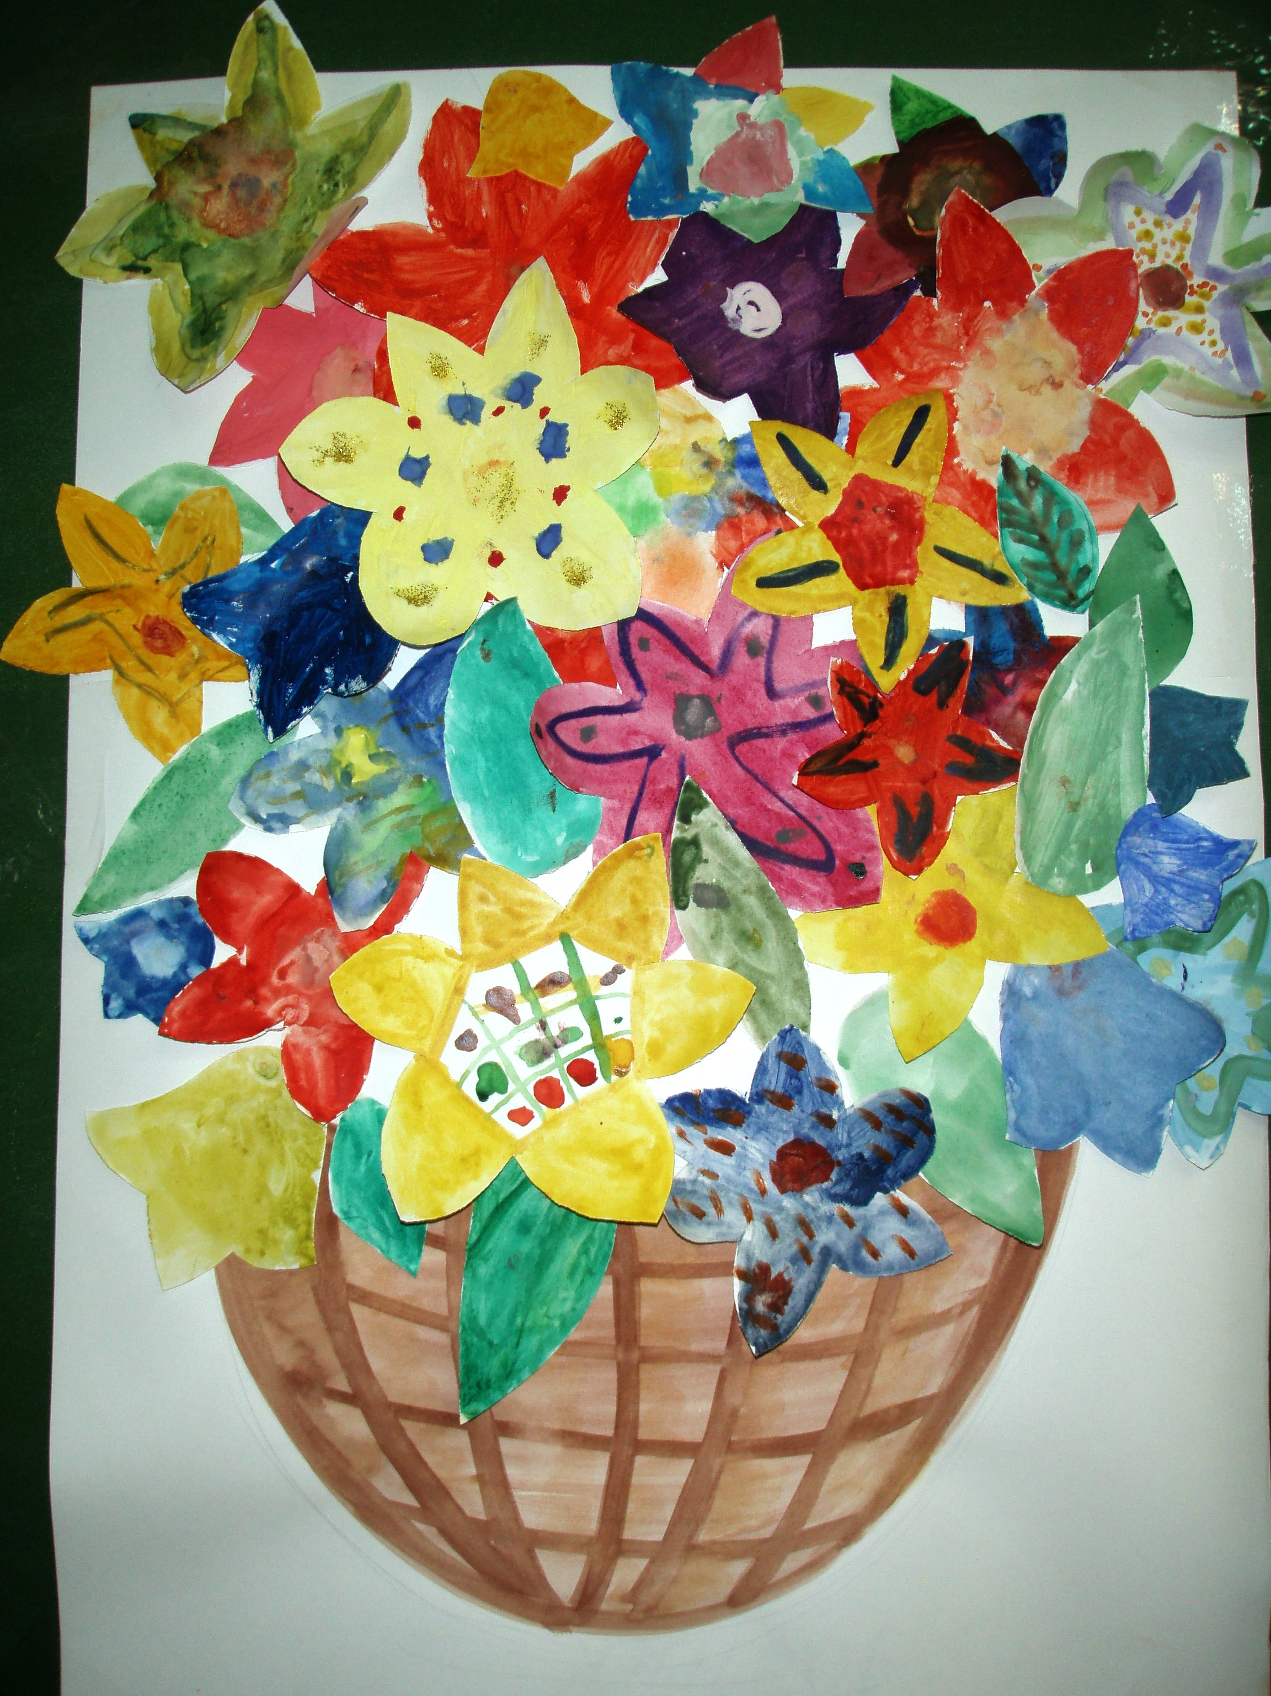

Следующий урок можно рассказать о бабочках и дополнить корзину с цветами бабочками.

